Úřední šiml
ORP matriční úřad

uzavření
manželství
rodný list
doklad o státním občanství
výpis údajů z informačního systému evidence obyvatel o místě trvalého pobytu
výpis z evidence obyvatel o osobním stavu
pravomocný rozsudek o rozvodu předchozího manželství nebo úmrtní list zemřelého manžela

O CO ŽÁDÁM? KDE ŽÁDÁM? CO MUSÍM DOLOŽIT?

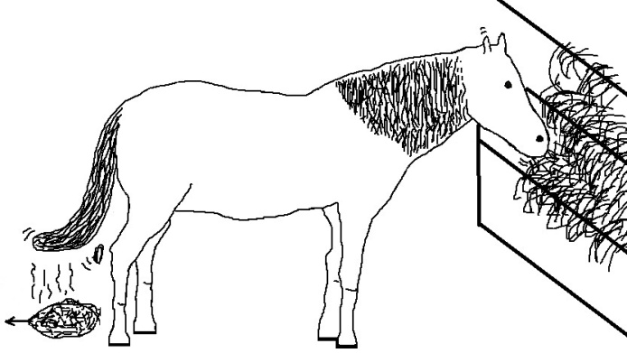

finanční úřad
vyřešení daňového
nedoplatku
vyúčtování daně z příjmů ze závislé činnosti včetně všech příloh; daňové přiznání k dani z nemovitých věcí
O CO ŽÁDÁM? KDE ŽÁDÁM? CO MUSÍM DOLOŽIT?
KDE ŽÁDÁM? CO MUSÍM DOLOŽIT?

obecní úřad
změna trvalého bydliště
přihlašovací lístek k trvalému pobytu
platný občanský průkaz
výpis z katastru nemovitostí o vlastnictví nemovitosti nebo
nájemní smlouvu k užívání bytu
obecní úřad
povolení o dočasném záboru veřejného prostranství – stánek se zmrzlinou

živnostenské oprávnění
krajská správa a údržba silnic + majitel pozemku
výsadba nové aleje
ověření o přítomnosti inženýrských sítí
stavební úřad (PÚ) nebo (ORP)
umístění dětského hřiště
výpis z katastru nemovitostí o vlastnictví nemovitosti nebo nájemní smlouvu k užívání
Krajská správa a údržba silnic
oprava rozbitého úseku silnice 2. třídy
fotodokumentace stavu vozovky
Krajská správa a údržba silnic
oprava rozbitého úseku silnice 2. třídy
fotodokumentace stavu vozovky

Krajská správa a údržba silnic
oprava rozbitého úseku silnice 2. třídy
fotodokumentace stavu vozovky
ORP odbor dopravy – registr vozidel
registrace vozidla
doklad totožnosti
malý technický list vozidla
přihlášku k registraci vozidla do registru silničních vozidel
kupní smlouvu, popřípadě fakturu, leasingovou smlouvu
originál velkého technického průkazu
protokol o evidenční kontrole vozidla (ne starší než 14 dní)
zelenou kartu jako doklad o zákonném pojištění vozidla (povinném ručení)
O CO ŽÁDÁM? KDE ŽÁDÁM? CO MUSÍM DOLOŽIT?
KDE ŽÁDÁM? CO MUSÍM DOLOŽIT?

stavební úřad (PÚ nebo ORP)
stavba domu
výpis z katastru nemovitostí
a kupní smlouva
souhlas vlastníka pozemku, pokud nejste jeho majitelem
seznam a adresy majitelů pozemku, pokud nejsou vaše
souhlas osob, které mají vlastnická práva k sousedním pozemkům
technický popis stavby včetně projektové dokumentace
situace v měřítku katastrální mapy – zaměřená poloha stavby
stanoviska úřadů (ochrana přírody, vody, ovzduší atd.)
stanoviska vlastníků veřejné dopravy a technické infrastruktury kvůli napojení vody, elektřiny, plynu

B. Doplň následující informace do celkového přehledu nebo přehled sestav z jednotlivých izolovaných tvrzení (verze lístečky)
Pro žákovskou verzi k doplňování lze následující text rozstříhat na lístečky dle příslušnosti k jednotlivé skupině (co musím doložit)

oč žádám: (pořadí dle pořadí v dokumentu, ve verzi pro žáky abecední pořadí)
vyřešení daňového nedoplatku
změna trvalého bydliště
povolení o dočasném umístění stánku se zmrzlinou
na veřejném prostranství
výsadba nové aleje
umístění dětského hřiště
stavba domu
registrace vozidla
oprava rozbitého úseku silnice 2. třídy
oprava rozbité místní komunikace

kde žádám:
finanční úřad
obecní úřad
obecní úřad
Krajská správa a údržba silnic + majitel pozemku
stavební úřad (PÚ) nebo (ORP)
stavební úřad (PÚ) nebo (ORP)
ORP odbor dopravy – registr vozidel
Krajská správa a údržba silnic
obecní úřad

co musím doložit:
vyúčtování daně z příjmů ze závislé činnosti včetně všech příloh;
daňové přiznání k dani z nemovitých věcí
přihlašovací lístek k trvalému pobytu
platný občanský průkaz
výpis z katastru nemovitostí o vlastnictví nemovitosti nebo nájemní smlouvu k užívání
ověření o přítomnosti inženýrských sítí
výpis z katastru nemovitostí o vlastnictví nemovitosti nebo nájemní smlouvu k užívání
fotodokumentace stavu vozovky
doklad totožnosti
malý technický list vozidla
přihláška k registraci vozidla do registru silničních vozidel
kupní smlouva, popřípadě faktura, leasingová smlouva
originál velkého technického průkazu
protokol o evidenční kontrole vozidla (ne starší než 14 dní)
zelená karta jako doklad o zákonném pojištění vozidla
(povinném ručení)
vyplněná žádost
výpis z katastru nemovitostí a kupní smlouva
souhlas vlastníka pozemku, pokud nejste jeho majitelem
seznam a adresy majitelů pozemku, pokud nejsou vaše
souhlas osob, které mají vlastnická práva k sousedním pozemkům
technický popis stavby včetně projektové dokumentace
situace v měřítku katastrální mapy – zaměřenou polohu stavby
stanoviska úřadů (ochrana přírody, vody, ovzduší atd.)
stanoviska vlastníků veřejné dopravy a technické infrastruktury
kvůli napojení vody, elektřiny, plynu

